Actividades Sugeridas
OBJETIVO DE APRENDIZAJE OA_21 | DESCRIPCIÓN DE LA ACTIVIDADES
Demostrar que comprenden el perímetro de una figura regular e irregular:  › midiendo y registrando el perímetro de figuras del entorno en el contexto de la resolución de problemas  › determinando el perímetro de un cuadrado y un rectángulo  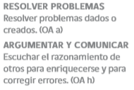  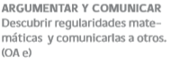 | 2.  Formulan una regla para encontrar el perímetro de una figura con sus propias palabras; por ejemplo:  